DECLARAÇÃO DE RESPONSABILIDADE
Título do manuscrito: EFEITOS DA MOBILIZAÇÃO PRECOCE EM CRIANÇAS COM PNEUMONIA ASSOCIADA A VENTILAÇÃO MECÂNICA: EFEITOS SOBRE VARIÁVEIS NÃO LINEARES DA VARIABILIDADE DA FREQUÊNCIA CARDÍACA
- Certifico que participei suficientemente do trabalho para tornar pública minha responsabilidade pelo seu conteúdo.
- Certifico que o manuscrito representa um trabalho original e que nem este manuscrito, em parte ou na íntegra, nem outro trabalho com conteúdo substancialmente similar, de minha autoria, foi publicado ou está sendo considerado para publicação em outra revista, quer seja no formato impresso ou no eletrônico, exceto o descrito em anexo.
- Atesto que, se solicitado, fornecerei ou cooperarei totalmente na obtenção e fornecimento de dados sobre os quais o manuscrito está baseado, para exame dos editores.
Nome por extenso do(s) autor(es), data e Assinatura
- Gabriela Quaresma da Rocha, 22/10/2018. 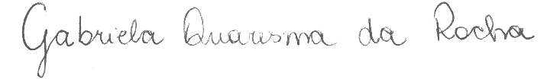
- Juliana Bezerra dos Santos, 22/10/2018
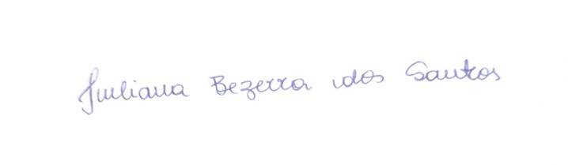
- Márcio Helder Lima de Oliveira, 22/10/2018
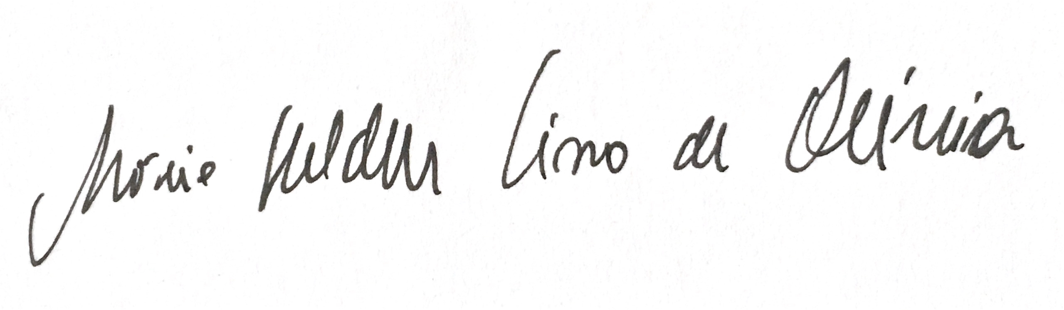

- Paulo Eduardo Santos Avila
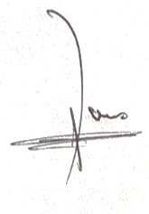
- Rodrigo Santiago Barbosa Rocha
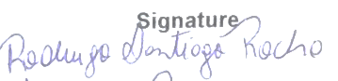

OBS.: No caso de manuscritos com mais de 6 autores a declaração deve especificar o nível de participação de cada autor. Conforme abaixo exemplificado. 1. Certifico que (1) Contribui substancialmente para a concepção e planejamento ou análise e interpretação dos dados; (2) Contribui significativamente na elaboração do rascunho ou na revisão crítica do conteúdo; e 3) Participei da aprovação da versão final do manuscrito.
Nome por extenso do(s) autor(es), data e Assinatura
(1) ___________________________________________________________________
(2)____________________________________________________________________ (3)____________________________________________________________________
TERMO DE TRANSFERÊNCIA DE DIREITOS AUTORAIS
Título do manuscrito: EFEITOS DA MOBILIZAÇÃO PRECOCE EM CRIANÇAS COM PNEUMONIA ASSOCIADA A VENTILAÇÃO MECÂNICA: EFEITOS SOBRE VARIÁVEIS NÃO LINEARES DA VARIABILIDADE DA FREQUÊNCIA CARDÍACA

Declaro que em caso de aceitação do artigo pela Revista Brasileira de Ciência e Movimento concordo que os direitos autorais a ele referentes se tornarão propriedade exclusiva da (UCB/CELAFISCS), vedada qualquer reprodução, total ou parcial, em qualquer outra parte ou meio de divulgação, impressa ou eletrônica, sem que a prévia e necessária autorização seja solicitada e, se obtida, farei constar o competente agradecimento à RBCM.
Nome por extenso do(s) autor(es), data e Assinatura
- Gabriela Quaresma da Rocha, 22/10/2018.
Juliana Bezerra dos Santos, 22/10/2018
- Márcio Helder Lima de Oliveira, 22/10/2018

- Paulo Eduardo Santos Avila
- Rodrigo Santiago Barbosa Rocha

